การทำธงพริ้วไหว

การทำธงพริ้วไหว ในบทความนี้จะให้รู้จักการใช้เครื่องมือ ................................ เพื่อประยุกต์ใช้กับงาน ไม่ว่าจะเป็นตัวอักษร หรือวัตถอื่นๆ อย่างในตัวอย่างการทำ ดังนี้
ขั้นตอนการทำ
1. สร้างเอกสารเปล่าขึ้นมา พร้อมเลือกเครื่องมือ ………………… วาดธงขึ้นมา ดังภาพ
หากต้องการคัดลอกรูปสี่เหลี่ยมให้ได้หลายๆรูปจะต้องใช้คำสั่งใด
..............................................................................................
หรือใช้เครื่องมือ....................................................ประกอบกับการกดคีย์.................................
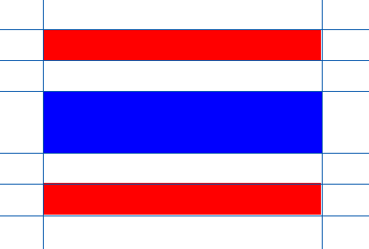
2. นำ Mouse เลือกวัตถุทั้งหมด แล้วทำการ ........................ โดยเข้าไปที่เมนู Object --> Group (.................)
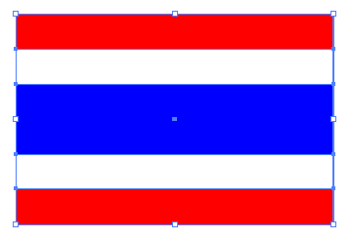
3. ใช้เครื่องมือ ............................................ โดยเข้าไปที่เมนู Object --> Envelope Distort --> Make with Warp เพื่อทำการเปลี่ยนแปลงรูปทรงของธง ดังภาพ
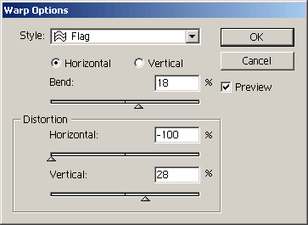
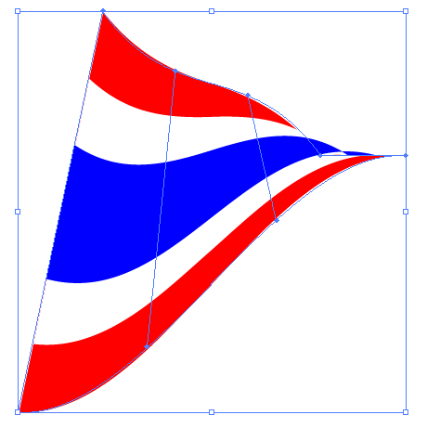
4. ตบแต่งวัตถุเพิ่มเติม เพียงเท่านี้เราก็สามารถทำธงที่ดูพริ้วไหวได้แล้วครับ ไม่ยากเลยใช่ไหมครับ ลองนำไปใช้กันดูนะครับ

